1. 西北农林科技大学信息工程学院2020年春课程报告(论文)

课程名称：面向对象程序设计 专业年级：2019级计算机类 班级：

学号: 姓名: 成绩 ：

**课程报告基本要求说明：**

内容需包含：

论文题目：黑体，三号，居中

摘要、关键词：宋体，五号

正文：宋体，五号

参考文献：宋体，五号

注：均为A4纸型、1.5倍行距

评分标准：

1. 排版、字数、图表参考文献的引用、字体大小颜色等格式正确（20%）

2. 逻辑清晰，无文字语法错误(20%)

3. 内容切题，有一定深度和自己的看法(60%)

4. 查重后涉嫌抄袭，直接以0分计！

示例如下：

面向对象程序设计课程的认识与体会

**摘 要：**摘要部分以浓缩的形式概括课程论文的主要内容100-200字。本文介绍了XXXX原因，并分析了XXXXX。得出了XXXXX结论。

**关键词：**xxx，xxx （3-5个关键词， 以逗号隔开）

…………………………正文（**不少于2000字**）……………………………

1. **结合本门课程论述线上教学的优缺点**

正文

1. **阐述面向对象程序设计和结构化程序设计的区别与联系**（举例说明）

正文

1. **对STL和C++新标准的认识**（举例说明）

正文

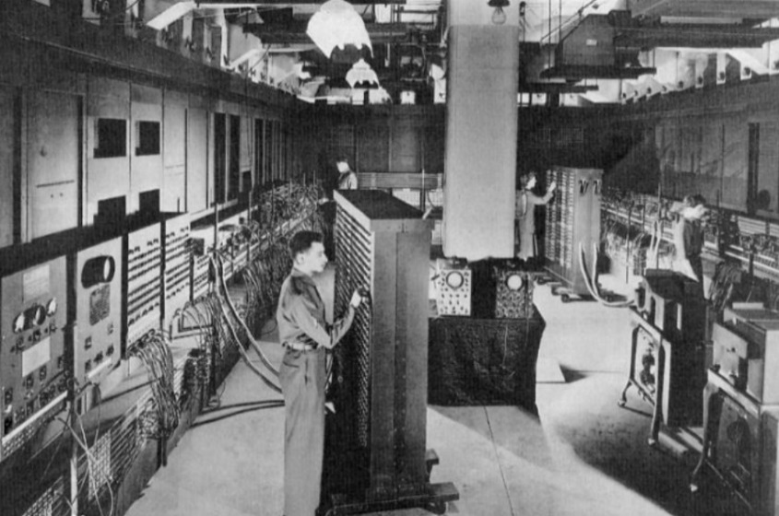

图1. 世界上第一台通用计算机ENIAC

1. **对本门课程的认识与体会**（举例说明）

正文

**参考文献**

[1] Shaojun Hu, Zhengrong Li, Zhiyi Zhang, Dongjian He, Michael Wimmer. Efficient tree modeling from airborne LiDAR point clouds. Computer & Graphics. 67: 1-13, 2017.

[2] 宁纪锋，吴成柯，姜光，刘侍刚. 梯度向量流的各向异性扩散分析. 软件学报, 21(4): 612-619, 2010.

[3] 胡少军，耿楠，张志毅，杨沛，何东健. 基于稀疏图像的真实树交互式建模方法. 农业工程学报. 30(9):168-175, 2014.

…

2. 西北农林科技大学信息工程学院2020年春大作业报告

课程名称：面向对象程序设计 专业年级：2019级计算机类 班级：

学号: 姓名: 成绩 ：

**大作业评分标准**

1. 排版、字数、图表的引用、字体大小颜色等格式正确(10%)

2. 代码风格良好(10%)

3. 采用面向对象程序设计方法设计的系统基本功能完善(40%)

4. 撰写的报告逻辑清晰、内容完整、全面(30%)

5．除大作业要求的基本功能外，实现了有亮点的额外功能(10%)。

4. 查重后涉嫌抄袭，直接以0分计！

大作业题目：

目 录

一、大作业目的与要求 1

二、总体设计 1

三、详细设计说明 1

四、系统测试 1

五、大作业总结 1

六、附录：核心代码清单 1

# 一、大作业目的与要求

正文

**例：**

**目的：**采用面向对象程序设计思想（类的设计，抽象，封装，包含与继承，多态性，简易UML图）进行软件开发训练，能够解决一定的实际问题。

**要求：**采用面向对象思想设计CShape 类，通过 CShape 类派生三角形、椭圆、矩形和多边形以及曲线类，基于上述基本图形类构建矢量图形对象，按照矢量图形数据组织规则对控制点数据进行文件存储，并通过文件操作完成由文件到图形的可视化操作。

# 二、总体设计

**例：**

主要控制部件包括三个模块（如图1所示）：DrawPanel模块，主要功能是在这个类里面绘制 2D 图形。InputShape模块，参数输入对话框，完成对绘制图形的选择，以及参数初始化。FinalWidow 模块，设置控制按钮、画布布局，添加文件读取、参数调用等动作。

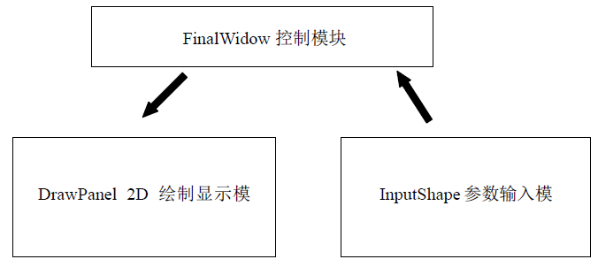

图1. 系统主要控制模块（可绘制UML图）

整个控制部分由文件输入类 InputShape 模块，输入原始数据对话框模块并将最原始的输入数据进行简单处理，然后传给 FinalWindow 窗口控制类，将数据进行分类处理，处理成相应的类包后，然后传递给 DrawPanel类，最后在DrawPanel类中调用数据，进行图形绘制。

# 三、详细设计说明

**例：**

**1．画板控制类**

主要包括数据存储、数据绘制显示、图形控制设置三个部分。

**(1) 数据存储**

采用C++的容器，分别创建了 6 个容器对绘制的图形信息进行存储。

QVector<Circle> cirvector;存储普通圆对象信息。

QVector<DCircle> dcivector;存储圆环对象信息。

QVector<Triangle> trivector;存储三角形对象信息。

QVector<Ellipse> ellvector; 存储椭圆对象信息。

QVector<Rectangle> recvector;存储矩形对象信息。

QVector<Besizer> besvector;存储Besizer曲线对象信息。

使用了函数重载的技术，对数据传入进行归类，对外面输入的信息进行存储。函数原型为：void AddNewShape(CShape shape)。

**(2) 根据数据绘制**

在受保护类的paintEvent(QPaintEvent *)函数里面对数据进行绘制。主要设计思想是遍历容器进行绘制。由于由多个容器，所以设计中添加了一个 ID 号，对图形绘制的先后顺序进行了标记，在窗口重绘过程中必须按照对图形绘制的先后顺序进行了标记，在窗口重绘过程中必须按照IDID号的先后顺号的先后顺序绘制。

根据容器的根据容器的Flag标志调用不同的绘制算法，对相应的图形进行绘制。同时在标志调用不同的绘制算法，对相应的图形进行绘制。同时在这里绘制控制点的控制矩形框，以实现对控制点的显示点击。这里绘制控制点的控制矩形框，以实现对控制点的显示点击。

**（3）图形控制设置**

使用了窗口的三个鼠标事件控制函数：

mousePressEvent(QMouseEvent *e)函数主要处理鼠标按下左键后开始寻找当前鼠标区域的点是否为某个对象的控制点，如果是继续判断是否为中心控制点或则是边缘控制点。然后记录判断结果。中心判断结果为mvstate赋值为1，边缘点赋值为2或则3等。

mouseMoveEvent(QMouseEvent *e)函数主要接受鼠标按下后的事件判断。检测是否某个对象的中心控制点或则边缘控制点被选中，然后调用相应类的控制点设置函数对控制点进行设置。

mouseReleaseEvent(QMouseEvent *e)函数主要处理，当释放鼠标后，对所有的对象控制点进行重新初始化设置。

# 四、系统测试

**例：**

**1. 主窗口控制按钮测试**

按钮主要的触发事件是点击，所以使用 QT 的信号槽机制能够很好的将点击信息与要触发的事件联系起来。如图2所示，在主窗口点击添加新图形按钮时，能够顺利弹出参数控制对话框。

 

图2. 主窗口界面点击添加新图形按钮时测试结果

# 五、大作业总结

# 六、附录：核心代码清单